# “punch”软件需求说明书

**所属学院：福州大学至诚学院**

**团队名称：永不加班**

**指导老师：张栋**

# 目录

第一章 引言 ···························1

1.1 编写目的 ·························1

1.2 预期读者 ·························1

1.3 项目背景 ···························1

1.4 参考资料 ·························2

1. 系统说明 ·························3

2.1 产品功能 ·························3

2.2 类图 ···························3

2.3 用户场景 ·························4

1. 需求 ·······················5

3 用户界面 ·························5

3.1 主界面························5

3.2 开始打卡/签退打卡························6

3.3 排行榜 ·7

3.4 打卡时长统计·8

3.5 搜索资源·9

3.6 工作人员·10

1. 非功能性需求 ·······················11

4.1进入小程序·······················13

4.2 打卡·······················13

4.3 数据统计·······················13

4.4 查询图书/搜索资源·······················13

4.5 意见反馈·······················13

4.6 非功能描述·······················13

4.6.1可靠性·······················13

4.6.2可用性·······················13

4.6.3保密性·······················13

4.6.4可维护性·······················13

第五章 验证验收标准 ·······················14

第一章 引言

## 1.1 编写目的

本篇软件规格需求说明书描述了“punch”用户需求、软件规格等内容。方便用户深入了解该软件，同时也是开发者进行开发、测试以及软件验收的主要依据。

## 1.2 预期读者

* 项目经理:项目经理可以根据本文档了解产品的实现预期以及产品的诸多细节，便于进行项目管理。
* 设计员:根据软件的需求有针对性地设计出各种框架，设计UI界面使得软件更于美观。
* 程序员:针对该软件功能进行软件开发编码。
* 测试员:根据功能描述进行功能测试，测试接口以及各种细节。
* 用户:用户可以根据本篇文档了解产品的出发点以及软件的功能。

本文档用于指导软件开发者于软件工程实践课程中开发软件项目的过程，通过规范软件项目承担团队的开发过程达到提高软件质量，降低维护成本的目的。开发者应根据本文档进行软件开发和编制软件开发文档。

## 1.3 背景

软件名称：punch

软件logo：

开发者：福州大学至诚学院2018级综合实验班“永不加班”小组

本项目通初期过问卷了解了用户需求；另外，张栋老师也说过，人的天性是不被束缚；我们也在思考这个小程序的可行性；我们从用户的最基本需求入手，意图打造一个能提升个人能力的，积极向上的小程序。本产品主要针对生活和学习上缺少自觉性、不能自我监督的人；只想单纯记录生活、学习情况，每日打卡形成习惯的人也是我们的潜在顾客。它是一个可以促进自我、提升自我的存在。

## 1.4 参考资料

 [1]《GB9385-2008 计算机软件测试文档编制规范》

 [2]《构建之法》第三版 作者：邹欣

1. **系统说明**

**2.1 打卡功能**

打卡能够很好的让督促学生进行阅读书籍，从书本上获取到更多的知识，养成一个热爱阅读的良好习惯。通过签到、统计时长、检索书籍等功能让学生能够更便捷更有兴趣的阅读书籍，通过打卡也可以去了解其他人阅读的书籍。

**2.2 类图**

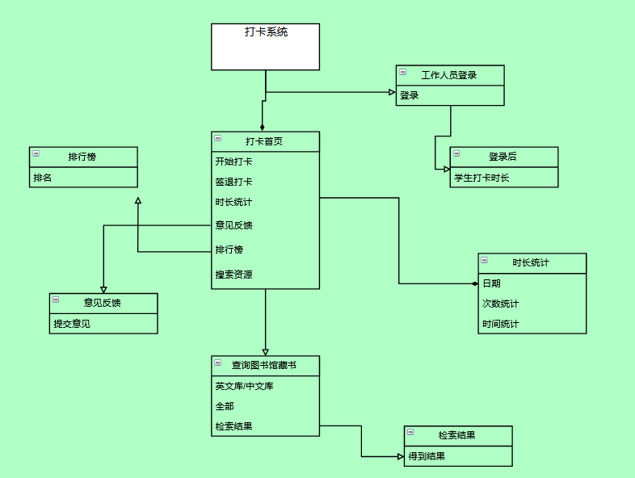

**2.3 用户场景**

|  |  |
| --- | --- |
| 姓名 | 张三 |
| 性别 | 男 |
| 职业 | 在校大二在读 |
| 目的、动机 | 阅读效率不够高，希望可以通过打卡来提高阅读效率 |
| 困难 | 不够充分利用时间阅读 |
| 典型场景 | 有时候今天不小心忘记安排时间去阅读，被其他事情耽搁了 |
| 用户定位 | 打卡主要核心功能提供每天定时提醒时间去阅读，通过打卡签到完成今天的阅读活动，提升阅读书籍的效率，从书籍中学到更多的知识。 |

|  |  |
| --- | --- |
| 姓名 | 李四 |
| 性别 | 男 |
| 职业 | 在校大四在读 |
| 目的、动机 | 想通过阅读书籍学到知识，自身没有很大动力 |
| 困难 | 爱偷懒，看书有时候开小差 |
| 典型场景 | 一个礼拜总有那么几天累了，不爱去图书馆阅读 |
| 用户定位 | 打卡核心功能提供阅读统计，每周每月至少完成几次去阅读，让自身提供动力坚持去图书馆阅读。排行榜可以给自身带来一定的压力，从而得到动力。 |

1. **需求**

**3用户界面**

3.1 主界面

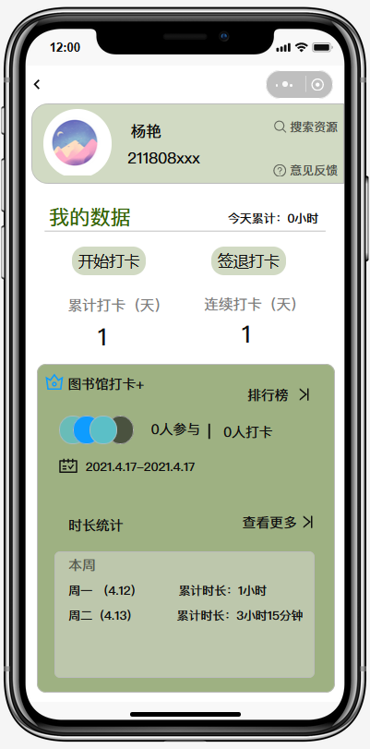

主界面为打开软件的第一界面

点击开始打卡、签退打卡等跳转到相应界面

3.2 开始打卡/签退打卡

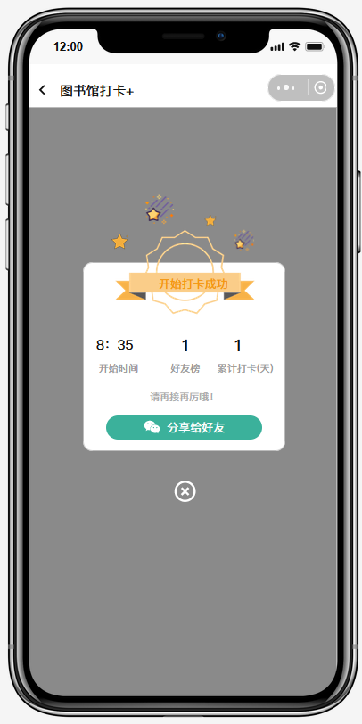 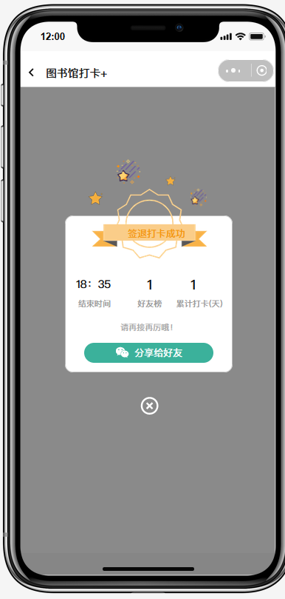

开始打卡：

主界面点击开始打卡按钮即可完成开始打卡。

签退打卡：

开始打卡之后，过了阅读时间在主界面进行签退打卡。

3.3 排行榜

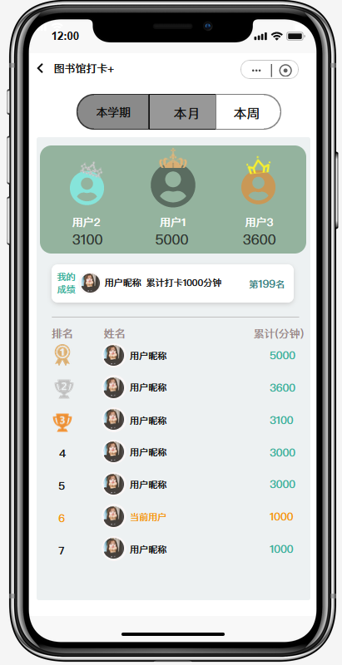

主界面点击排行榜即可查看本周阅读时长的排名。

3.4 打卡时长统计

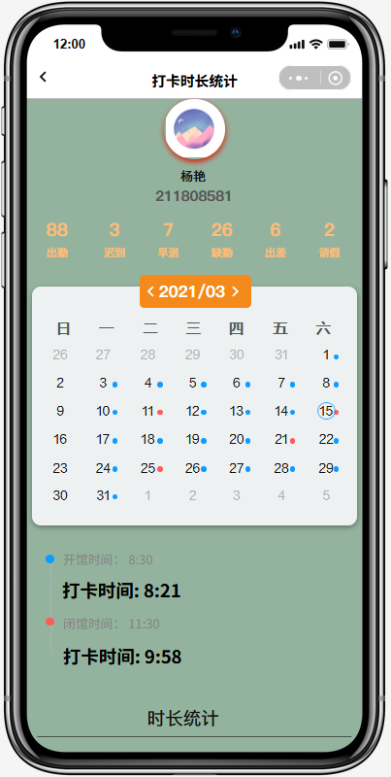

在主界面点击时长统计的右侧查看更多可以查看到打卡时间及打卡天数等

3.5 搜索资源

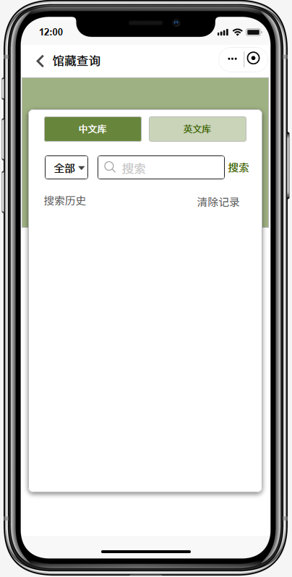 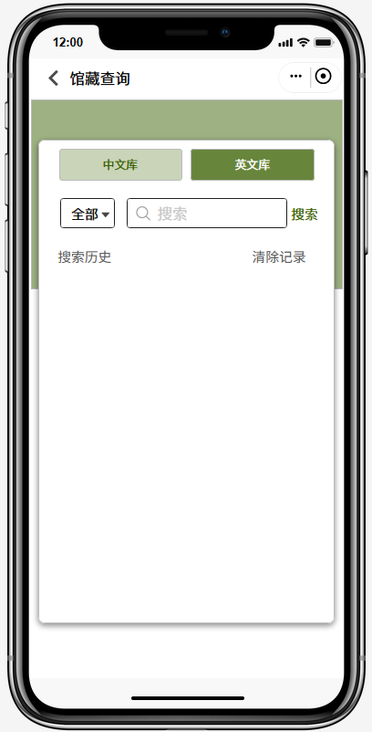

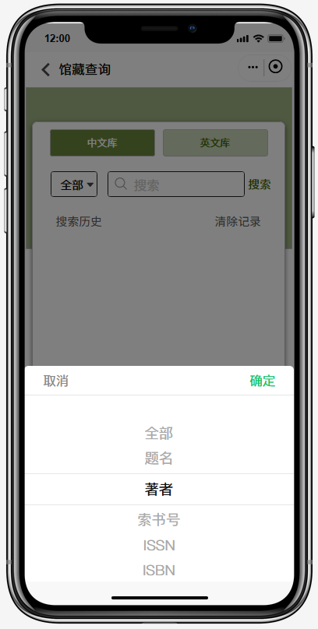 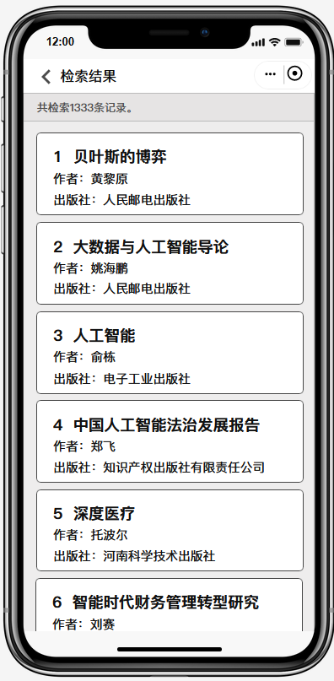

主界面点击左上角的搜索资源可以进行检索书籍

进入搜索资源可以从中文库和英文库检索来回切换

在搜索资源点击全部可以设置检索的类型

在搜索资源点击搜做可以查看到搜索的结果

3.6 工作人员

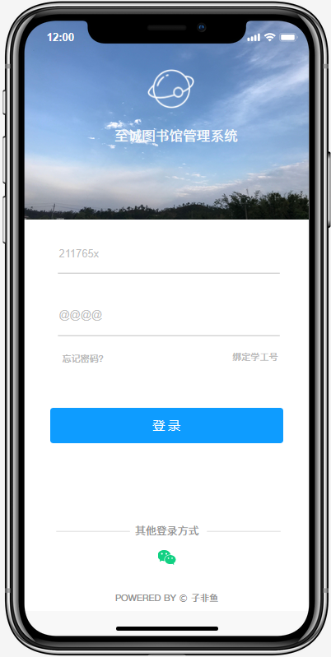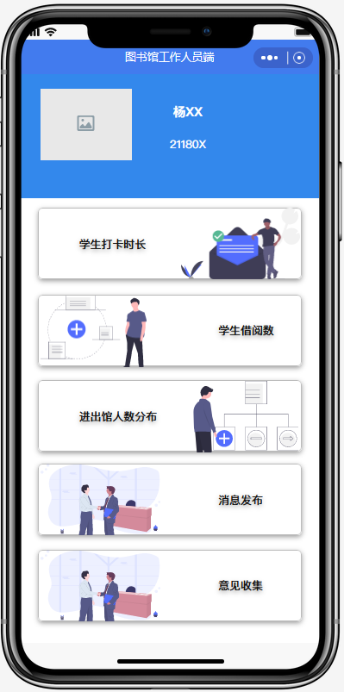

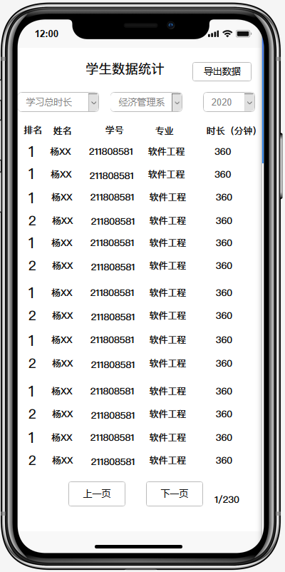

工作人员可以进行账号登录

登录后可以查看学生打卡时长

点击打卡时长可以查询到结果

1. 非功能性需求

**4.1进入小程序**

·微信搜索该小程序，直接进入即可。

·成功进入后，可将该小程序添加至“我的小程序”。

**4.2 打卡**

用户可以在进入小程序后，找到“开始打卡”按钮进行打卡签到，学习完后可以打卡签退，小程序会自动记录日学习时长。

**4.3 数据统计**

可以统计用户一周，一个月和一个学期按时学习打卡次数，缺勤次数以及每日打卡时长和累计时长。

用户可以查看排名榜，实时查看有多少用户参与学习打卡和自己的排名。

**4.4 查询图书/搜索资源**

用户使用该小程序查询图书馆的藏书，例如查询某本自己需要借阅的书籍是否有库存，有则可以进行线下借阅。

**4.5 意见反馈**

用户可以根据自己使用后的感受提出自己的意见，需要改进或值得赞赏的地方。

**4.6 非功能描述**

**4.6.1可靠性**

该小程序在指定系统中能无故障地执行功能。

在正常退出小程序时，自动保存学习情况，数据不会丢失。

**4.6.2可用性**

·并发：支持多用户同时在线。

·界面：该小程序界面简洁、用户能够直接操作。

·易操作：该小程序容易使用。

**4.6.3保密性**

该小程序使用微信直接进入，微信已与学校教务系统绑定（包括学生信息），信息直接与小程序对接，防止信息泄漏。

**4.6.4可维护性**

提供用户反馈功能，可收集用户反馈的信息，便于维护。

1. 验证验收标准

|  |  |  |  |  |
| --- | --- | --- | --- | --- |
| 序号 | 角色 | 功能名称 | 详细操作 | 检验情况 |
| 1 | 所有用户 | 登录功能 | 通过输入账号密码，点击登录，不同角色登录会自动判断，进入不同节界面。 |  |
| 2 | 学生用户 | 图书馆打卡功能 | 进入界面后，点击开始打卡，系统记录统计打卡时长，结束后点击签退打卡，打卡结束。 |  |
| 3 | 查阅馆藏资源功能 | 在首页点击搜索资源进入馆藏资源查询界面，选择中文库或者英文库，选择查询方式，输入查询内容，点击查询即可。在图书详情界面可获取到书籍资料的详细信息。 |  |
| 4 | 提交意见功能 | 在首页点击意见反馈进入反馈界面，输入用户反馈信息，和联系方式点击提交即可。 |  |
| s | 打卡分享功能 | 在首页点击开始打卡或者退签打卡，在完成打卡提示界面可选分享朋友圈。 |  |
| 5 | 资源分享功能 | 在图书详情界面，选择分享及分享对象好友即可。 |  |
| 6 | 查看的打卡情况功能 | 在首页点击排行榜或者时长统计查看更多，进入排行榜界面或者时长统计界面，即可查看用户的打卡情况。 |  |
| 7 | 管理员 | 登入 | 输入管理员的账号和密码，点击登入，进入管理员端口界面。 |  |
| 8 |  | 查看学生打卡时间总长 | 点击学生打卡时长这个选项，进入统计界面，可以自己点击系名或年级数来筛选，就可以看到学生的打卡情况，右上方还可以点击来进行数据导出。 |  |
| 9 |  | 查看学生借阅数 | 点击学生借阅数选项，跳转到借阅数，从中查看到学生订阅数。 |  |
| 10 |  | 查看进出馆人数分布 | 点击进出馆人数分布这个选项，进入此功能界面，由数据库中得到人数分布信息，生成分布图像，以便于观察。 |  |
| 11 |  | 意见收集 | 点击意见收集这个选项，进入界面，界面列出一条条学生给的反馈信息，你可以自主选择回复。 |  |